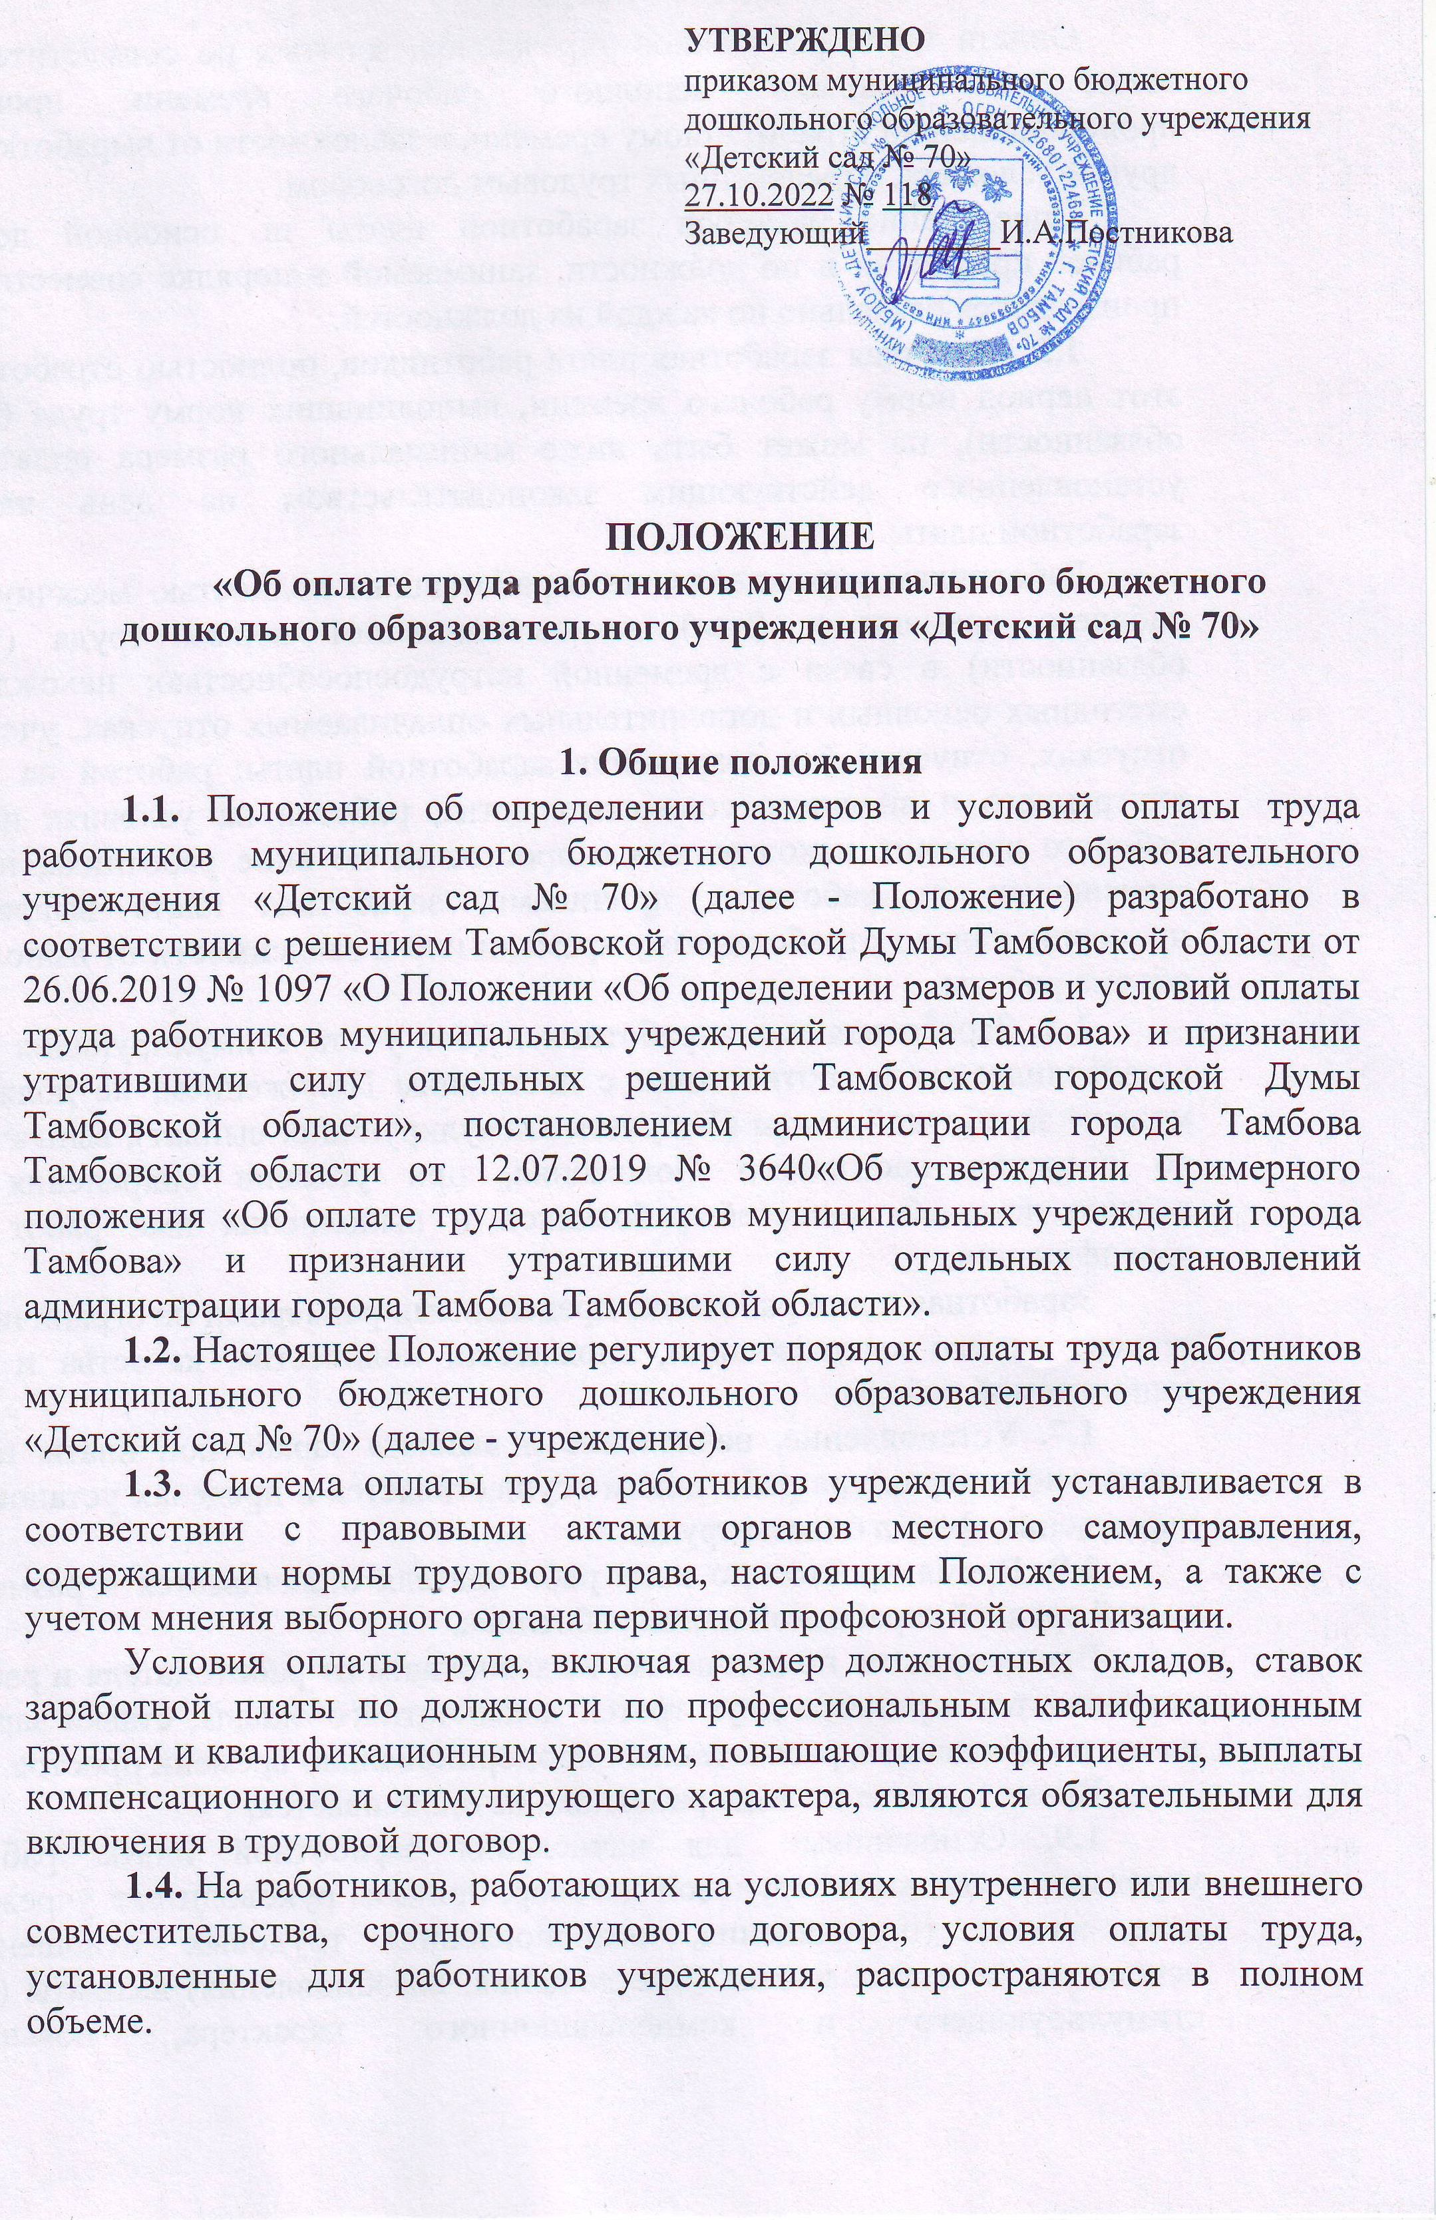Оплата труда работников учреждения, занятых по совместительству, а также на условиях неполного рабочего времени, производится пропорционально отработанному времени, в зависимости от выработки либо на других условиях, определенных трудовым договором.
Определение размеров заработной платы по основной должности, рабочей профессии и по должности, занимаемой в порядке совместительства, производится раздельно по каждой из должностей.
1.5. Месячная заработная плата работников, полностью отработавших за этот период норму рабочего времени, выполнивших норму труда (трудовые обязанности), не может быть ниже минимального размера оплаты труда, установленного действующим законодательством на день начисления заработной платы.
Работникам учреждения, не отработавшим полностью месячную норму рабочего времени и (или) не выполнившим нормы труда (трудовые обязанности) в связи с временной нетрудоспособностью; нахождением в ежегодных основных и дополнительных оплачиваемых отпусках, ученических отпусках, отпусках без сохранения заработной платы; работой на условиях внутреннего и внешнего совместительства; работой на условиях неполного рабочего времени; нахождением в простое не по вине работника; иными не зависящими от работника причинами, заработная плата выплачивается пропорционально отработанному времени или в зависимости от выполненного объема работы.
1.6. Заработная плата работников (без учета стимулирующих выплат), устанавливаемая в соответствии с настоящим Положением, не должна быть меньше заработной платы (без учета стимулирующих выплат), выплачиваемой до введения настоящего Положения, при условии сохранения объема должностных обязанностей работников и выполнения ими работ той же квалификации.
Заработная плата работника предельными размерами не ограничивается и зависит от его квалификации, сложности, количества, качества и условий выполняемой работы.
1.7. Установление, начисление и выплата заработной платы и выплат социального характера работникам осуществляется в пределах установленного учреждению фонда оплаты труда.
1.8. Время простоя по вине работодателя оплачивается в размере двух третей средней заработной платы работника.
Время простоя по причинам, не зависящим от работодателя и работника, оплачивается в размере двух третей должностного оклада, ставки заработной платы по должности, рассчитанных пропорционально времени простоя.
Время простоя по вине работника не оплачивается.
1.9. Основаниями для начисления заработной платы работникам учреждения являются: трудовой договор, приказы руководителя учреждения о дате начала (прекращения, возобновления) трудовых отношений, об основаниях и о дате начала (прекращения, возобновления) выплаты (выплат) стимулирующего и компенсационного характера, повышающих коэффициентов, иных единовременных выплат, о размере и периодичности выплат стимулирующего и компенсационного характера, табель учета рабочего времени, выполненная трудовая функция.

2. Порядок и условия оплаты труда работников учреждения
2.1. Размеры окладов работников, на основе отнесения занимаемых ими должностей к профессиональным квалификационным группам устанавливаются в следующих размерах:
- по профессиональной квалификационной группе должностей работников учебно-вспомогательного персонала второго уровня (младший воспитатель) - 6902 руб.;
- по профессиональной квалификационной группе «Общеотраслевые должности служащих первого уровня» (делопроизводитель) - 6039 руб.;
- по профессиональной квалификационной группе «Общеотраслевые должности служащих второго уровня» (заведующий хозяйством), - 6902 руб.;
- по профессиональной квалификационной группе «Общеотраслевые должности служащих третьего уровня» (шеф-повар) - 6902 руб.;
- по профессиональной квалификационной группе «Общеотраслевые профессии рабочих первого уровня» (уборщик служебных помещений, кухонный рабочий, дворник, кладовщик, кастелянша, рабочий по стирке и ремонту спецодежды, рабочий по комплексному обслуживанию и ремонту здания, повар 2-3 разряда) - 6039 руб.;
- по профессиональной квалификационной группе «Общеотраслевые профессии рабочих второго уровня» (повар 4-6 разряда) - 6902 руб.;
- по должностям, не включённым в профессиональные квалификационные группы
специалист по охране труда – 8653 руб.
2.2. Размеры ставок заработной платы по профессиональной квалификационной группе должностей педагогических работников (инструктор по физической культуре, музыкальный руководитель, педагог-психолог, воспитатель, старший воспитатель, учитель-логопед, педагог дополнительного образования устанавливаются в размере 8653 руб.
2.3. Размер должностного оклада заместителя руководителя устанавливается на 20 процентов ниже должностного оклада руководителя учреждения в размере 15617 руб.
2.4. Размер повышающего коэффициента по занимаемой должности к окладу, с образованием должностного оклада устанавливается в следующих размерах:
№ пп | Профессионально-квалификационная группа/квалификационный уровень | Должности служащих, отнесенные к квалификационным уровням | Размеры ставок заработной платы, руб. |  | Размеры повышающих коэффициентов
1. Профессионально-квалификационные группы общеотраслевых должностей руководителей, специалистов и служащих
1.1 | Второй квалификационный уровень | Заведующий хозяйством |  | 6902,00 | 0,10
1.2 | Третий квалификационный уровень | Шеф-повар |  | 6902,00 | 0,15
2. Профессионально-квалификационные группы общеотраслевых профессий рабочих
2.1 | Второй квалификационный уровень | Повар (6 разряд) | 6902,00 |  | 0,10
3. По должностям, не включённым в профессиональные квалификационные группы
3.1 |  | Специалист по охране труда | 8653,00 |  | 0,20
Полученный после применения повышающих коэффициентов должностной оклад работников подлежит округлению до целого рубля в сторону увеличения.
2.5. Размер повышающего коэффициента по занимаемой должности к ставке заработной платы, с образованием ставки заработной платы по должности по профессиональной квалификационной группе должностей педагогических работников устанавливается в следующих размерах:
№ пп | Профессионально-квалификационная группа/квалификационный уровень | Должности служащих, отнесенные к квалификационным уровням | Размеры ставок заработной платы, руб. |  | Размеры повышающих коэффициентов
1 | 2 | 3 | 4 |  | 5
1. | Профессионально-квалификационные группы должностей педагогических работников
1.1 | Первый квалификационный уровень | Музыкальный руководитель, инструктор по физической культуре |  | 8653,00 | 0,20
1.2 | Второй квалификационный уровень | Педагог дополнительного образования |  | 8653,00 | 0,30
1.3 | Третий квалификационный уровень | Воспитатель |  | 8653,00 | 0,40
1.3 | Третий квалификационный уровень | Педагог-психолог |  | 8653,00 | 0,40
1.4 | Четвертый квалификационный уровень | Учитель-логопед |  | 8653,00 | 0,50
1.4 | Четвертый квалификационный уровень | Старший воспитатель |  | 8653,00 | 0,50
Полученная после применения повышающих коэффициентов ставка заработной платы по должности педагогических работников подлежит округлению до целого рубля в сторону увеличения.
2.6. Индексация размеров окладов, ставок заработной платы по профессиональным квалификационным группам и квалификационным уровням производится в размерах и сроки, установленные трудовым законодательством и решением Тамбовской городской Думы Тамбовской области.
2.7. Для работников учреждения предусматривается установление к окладу, ставке заработной платы по должности повышающих коэффициентов: за квалификационную категорию, за почетное звание, за ученую степень, по занимаемой должности.
Размеры и условия применения повышающих коэффициентов приведены в разделе 3 настоящего Положения.
2.8. Для работников учреждения предусматривается установление стимулирующих выплат к должностному окладу, ставке заработной платы по должности.
Размеры и условия установления стимулирующих выплат к должностному окладу, ставке заработной платы по должности приведены в разделе 5 настоящего Положения.
Размеры стимулирующих выплат устанавливаются на основании решения комиссии по оплате труда работников учреждения, с учетом мнения выборного органа первичной профсоюзной организации в пределах фонда оплаты труда.
2.9. С учетом условий труда работникам устанавливаются выплаты компенсационного характера, предусмотренные в разделе 4 настоящего Положения.
2.10. Выплаты компенсационного, стимулирующего характера устанавливаются приказом руководителя учреждения к должностному окладу,
ставке заработной платы по должности в процентном отношении или в абсолютных размерах.

3. Размеры и условия выплаты повышающих коэффициентов
Для работников учреждения к должностному окладу, ставке заработной платы по должности, устанавливаются следующие повышающие коэффициенты:
3.1. Повышающий коэффициент за квалификационную категорию устанавливается с целью стимулирования работников к качественному результату труда путем повышения профессиональной квалификации и компетенции в размере:
0,30 - при наличии высшей квалификационной категории;
0,20 - при наличии первой квалификационной категории.
Выплата повышающего коэффициента за квалификационную категорию осуществляется соответственно до даты расторжения трудовых отношений, назначения на иную должность, профессию, изменения (неподтверждения) квалификационной категории, дающих право на установление повышающего коэффициента. Размеры повышающих коэффициентов устанавливаются приказом руководителя учреждения.
3.2. Работникам, которым присвоено почетное звание СССР, Российской Федерации и союзных республик, входивших в состав СССР, название которых начинается со слов «Заслуженный», «Народный», «Мастер», «Мастер спорта», «Отличник», «Почетный работник», «Гроссмейстер по шахматам (шашкам)», либо награжденным орденами и медалями, устанавливается повышающий коэффициент в размере 0,20.
Повышающий коэффициент за почетные звания (ордена, медали) устанавливается при условии соответствия почетного звания (ордена, медали) профилю учреждения либо занимаемой должности.
При наличии у работника нескольких почетных званий (орденов, медалей), предусмотренных абзацем первым настоящего пункта, повышающий коэффициент применяется по одному из оснований.
При наличии почетных званий (орденов и медалей) повышающий коэффициент устанавливается со дня присвоения (награждения) и выплачивается на основании данного документа и приказа руководителя учреждения.
3.3. Лицам, имеющим ученую степень, соответствующую профилю учреждения либо занимаемой должности, устанавливается повышающий коэффициент:
- кандидата наук - в размере 0,10;
- доктора наук - в размере 0,20.
При присуждении ученой степени кандидата наук повышающий коэффициент устанавливается со дня вынесения решения Высшей аттестационной комиссией о выдаче диплома кандидата наук и выплачивается на основании данного документа и приказа руководителя.
При присуждении ученой степени доктора наук повышающий коэффициент устанавливается со дня принятия решения о присуждении ученой степени доктора наук Высшей аттестационной комиссией и выплачивается на основании данного документа и приказа руководителя.
3.4. Повышающий коэффициент по занимаемой должности «старший воспитатель» устанавливается работнику с целью повышения его ответственности при исполнении трудовых (должностных) обязанностей, стимулирования работников к качественному результату труда в размере 0,09.
3.5. Повышающие коэффициенты, указанные в данном разделе Положения, устанавливаются к должностным окладам, ставкам заработной платы по должности и не образуют новый должностной оклад, новую ставку заработной платы.
Повышающие коэффициенты педагогическим работникам устанавливаются к ставкам заработной платы по должности с учетом фактического объема учебной и (или) педагогической работы.

4. Выплаты компенсационного характера, условия их установления
4.1. Для работников учреждения устанавливаются следующие выплаты компенсационного характера:
4.1.1. Выплаты работникам, занятым на работах с вредными и (или) опасными условиями труда - в соответствии со статьей 147 Трудового кодекса Российской Федерации.
Конкретные размеры компенсационных выплат по должностям указаны в Приложении №1 к настоящему Положению
Если по итогам специальной оценки условий труда рабочее место признается безопасным, то указанная выплата снимается.
4.1.2. Выплаты за работу в условиях, отклоняющихся от нормальных (при выполнении работ различной квалификации, совмещении профессий (должностей), сверхурочной работе, работе в ночное время и при выполнении работ в других условиях, отклоняющихся от нормальных), - в соответствии со статьей 149 Трудового кодекса Российской Федерации;
4.1.3. Доплата за совмещение профессий (должностей) устанавливается работнику при совмещении им профессий (должностей). Размер доплаты и срок, на который она устанавливается, определяются по соглашению сторон трудового договора с учетом содержания и (или) объема дополнительной работы. Доплату за совмещение должностей устанавливать в процентах к должностному окладу работника, совмещающего должность.
4.1.4. Доплата за расширение зон обслуживания устанавливается работнику при расширении зон обслуживания. Размер доплаты и срок, на который она устанавливается, определяются по соглашению сторон трудового договора с учетом содержания и (или) объема дополнительной работы.
4.1.5. Доплата за увеличение объема работы или исполнение обязанностей временно отсутствующего работника без освобождения от работы, определенной трудовым договором, устанавливается работнику в случае увеличения работы или возложения на него обязанностей временно отсутствующего работника без освобождения от работы, определенной трудовым договором. Размер доплаты и срок, на который она устанавливается, определяются по соглашению сторон трудового договора с учетом содержания и (или) объема дополнительной работы.
Для педагогических работников доплата за увеличение объема работы или исполнение обязанностей временно отсутствующего работника без освобождения от работы, определенной трудовым договором, производится из расчета стоимости за один час работы. Порядок расчета установлен в разделе 7 настоящего Положения.
4.1.6. Оплата сверхурочной работы производится в соответствии со статей 152 Трудового кодекса Российской Федерации.
Сверхурочная работа оплачивается за первые два часа работы в полуторном размере, за последующие часы - в двойном размере. По желанию работника сверхурочная работа вместо повышенной оплаты может компенсироваться предоставлением дополнительного времени отдыха, но не менее времени, отработанного сверхурочно.
4.1.7. Оплата за работу в выходной и нерабочий праздничный день производится в соответствии со статьей 153 Трудового кодекса Российской Федерации:
- работникам, труд которых оплачивается по дневным и часовым ставкам, - в размере двойной дневной или часовой ставки;
- работникам доплата производится в размере одинарной дневной или часовой ставки (части должностного оклада за день или час работы) сверх должностного оклада, если работа в выходной или нерабочий праздничный день производилась в пределах месячной нормы рабочего времени, и в размере двойной дневной или часовой ставки (части должностного оклада за день или час работы) сверх должностного оклада, если работа производилась сверх месячной нормы рабочего времени.
По желанию работника, работавшего в выходной или нерабочий праздничный день, ему может быть предоставлен другой день отдыха. В этом случае работа в выходной или нерабочий праздничный день оплачивается в одинарном размере (доплата не производится), а день отдыха оплате не подлежит.
4.2. Выплаты компенсационного характера устанавливаются к должностным окладам, ставкам заработной платы по должности работников в процентном отношении или в абсолютных размерах, если иное не установлено федеральными законами или указами Президента Российской Федерации.
4.3. Размеры и условия осуществления выплат компенсационного характера конкретизируются в трудовых договорах.
Размеры выплат компенсационного характера не могут быть ниже размеров, установленных трудовым законодательством.

5. Выплаты стимулирующего характера, условия их установления
5.1. В целях стимулирования работников к качественному труду и поощрения за выполненную работу для работников учреждений может быть установлена одна или несколько выплат стимулирующего характера:
- за интенсивность и высокие результаты работы;
- за качество выполняемых работ;
- за стаж непрерывной работы в учреждении;
- единовременная премия за выполнение особо важных и срочных работ;
- премии по итогам работы (за месяц, год).
5.2. Выплаты стимулирующего характера за интенсивность и высокие результаты работы устанавливаются в размере 35 % от должностного оклада, ставки заработной платы по должности «воспитатель», «старший воспитатель», 50 % от должностного оклада, ставки заработной платы по должности «педагог-психолог», «учитель-логопед», «музыкальный руководитель», «педагог дополнительного образования», «инструктор по физической культуре»; 80% от должностного оклада, ставки заработной платы по должности «младший воспитатель», 185% от должностного оклада, ставки заработной платы по должности «делопроизводитель», 50% от должностного оклада, ставки заработной платы по должности «шеф-повар», «повар», 100% от должностного оклада, ставки заработной платы по должностям «дворник», «заведующий хозяйством», «кладовщик», «уборщик служебных помещений», «кухонный рабочий», «рабочий по комплексному обслуживанию и ремонту здания», «машинист по стирке и ремонту спецодежды», «специалист по охране труда», «кастелянша» , «повар» 3 разряда, 30% от должностного оклада, ставки заработной платы по должности «заместитель заведующего».
Критерии для определения размера стимулирующих выплат изложены в Приложении № 2 к настоящему Положению.
5.3. Выплаты стимулирующего характера за качество выполняемых работ по итогам месяца устанавливаются в размере до 20 % от должностного оклада, ставки заработной платы педагогическим работникам по должности «воспитатель, старший воспитатель», до 20% по должности «педагог-психолог», «учитель-логопед», «музыкальный руководитель», «педагог дополнительного образования», «инструктор по физической культуре»; до 20% административно-управленческому, учебно-вспомогательному и прочему персоналу.
Критерии для определения размера стимулирующих выплат изложены в Приложении № 3 к настоящему Положению.
5.4. Выплаты стимулирующего характера за стаж непрерывной работы устанавливаются всем работникам учреждения в процентном отношении к должностному окладу, ставке заработной платы по должности. Размеры стимулирующих выплат в зависимости от стажа непрерывной работы изложены в Приложении № 4 к настоящему Положению.
В стаж работы, дающий право на установление выплаты за стаж непрерывной работы в учреждении, включаются:
- время военной службы граждан, если в течение года после увольнения с этой службы они поступили на работу в то же учреждение;
- время отпуска по уходу за ребенком до достижения им возраста трех лет работникам, состоящим в трудовых отношениях с учреждением;
- время длительного отпуска сроком до одного года, предоставляемого педагогическим работникам.
В случае, если у работника право на назначение или изменение надбавки за стаж непрерывной работы наступило в период его пребывания в ежегодном основном и дополнительном оплачиваемых отпусках, в отпуске без сохранения заработной платы, а также в период его временной нетрудоспособности, исполнения им государственных обязанностей, при повышении квалификации с сохранением среднего заработка по месту основной работы, выплата надбавки в новом размере производится после окончания соответствующего отпуска, временной нетрудоспособности, исполнения им государственных обязанностей, повышения квалификации.
5.5. Выплата единовременных премий работникам учреждения за выполнение особо важных и срочных работ осуществляется по итогам их выполнения.
Перечень особо важных и срочных работ изложен в Приложении № 5 к настоящему Положению.
5.6. Работникам учреждения выплачивается премия по итогам работы за месяц до 100% от должностного оклада, ставки заработной платы по должности. Размер премии устанавливается в процентном отношении или в абсолютных размерах.
Критерии, учитываемые при определении размера премии за месяц, изложены в Приложении № 6 к настоящему Положению.
5.7. Работникам учреждения выплачивается единовременная премия по итогам работы за год до 100% от должностного оклада, ставки заработной платы по должности.
Критерии, учитываемые при определении размера премии за год, изложены в Приложении № 7 к настоящему Положению.
5.8. Выплаты стимулирующего характера, размеры и условия их осуществления устанавливаются в трудовом договоре в пределах фонда оплаты труда. Установление объема выплат стимулирующего характера работникам осуществляется после определения суммы средств, требуемых для выплаты работникам и руководителю организации должностных окладов, ставок заработной платы по должности, повышающих коэффициентов, компенсационных выплат.
Конкретные размеры стимулирующих выплат устанавливаются на основании решения комиссии по оплате труда работников учреждения приказом руководителя учреждения.

6. Выплаты социального характера, основные условия
их установления и начисления
6.1. Для работников учреждения устанавливаются следующие обязательные выплаты социального характера:
6.1.1. выходное пособие при расторжении трудового договора в случаях, предусмотренных статьей 178 Трудового кодекса Российской Федерации;
6.1.2. выходное пособие в случае прекращения трудового договора вследствие нарушения правил заключения трудового договора не по вине работника, начисляемое в соответствии со статьей 84 Трудового кодекса Российской Федерации;
6.1.3. суммы, начисляемые при увольнении работникам на период трудоустройства в связи с ликвидацией учреждения, сокращением численности или штата работников учреждения в соответствии с абзацем первым статьи 178 Трудового кодекса Российской Федерации;
Компенсация работникам при расторжении трудового договора в связи со сменой собственника учреждения в соответствии со ст. 181 Трудового кодекса Российской Федерации.
6.1.4. дополнительная компенсация работникам при расторжении трудового договора с письменного согласия работника до истечения срока предупреждения о предстоящей ликвидации учреждения, сокращении численности или штата работников учреждения, начисляемая в соответствии со статьей 180 Трудового кодекса Российской Федерации;
6.1.5. денежная компенсация за несвоевременную выплату заработной платы, оплаты отпуска, выплат при увольнении и других выплат, причитающихся работнику от работодателя.
6.2. Для работников учреждения в дополнение к социальным выплатам, указанным в пункте 6.1. настоящего Положения, может быть установлена выплата социального характера - материальная помощь, предоставленная отдельным работникам по семейным обстоятельствам, на медикаменты, погребение, в связи с юбилейными датами, за многолетний и добросовестный труд.
Размер материальной помощи не может превышать двух должностных окладов, ставок заработной платы по должности работника.
Конкретный размер материальной помощи устанавливается на основании решения комиссии по оплате труда работников учреждения и утверждается приказом руководителя учреждения.
6.3. Порядок расчета и определение размеров выплат социального характера, указанных в пункте 6.1 настоящего Положения, осуществляются работодателем в соответствии с трудовым законодательством и иными нормативными правовыми актами, содержащими нормы трудового права.
6.4. Выплаты социального характера не являются вознаграждением за труд, направлены на соблюдение прав работников, установленных трудовым законодательством при расторжении трудовых отношений по инициативе работодателя и при других условиях, предоставление компенсации затрат работников, связанных с обучением, оздоровлением, повышением их уровня жизни, и выплачиваются в пределах фонда оплаты труда.

7. Условия оплаты труда заместителя руководителя учреждения
7.1. Оплата труда заместителя руководителя устанавливается на учебный год и включает в себя должностной оклад, выплаты компенсационного и стимулирующего характера (в том числе премии).
7.2. Должностной оклад заместителя руководителя устанавливается работодателем на 20% ниже должностного оклада руководителя в фиксированном размере и вносится в трудовой договор.
7.3. Заместителю руководителя устанавливаются выплаты стимулирующего характера в порядке и на условиях, определенных для работников учреждения.
Перечень выплат стимулирующего характера заместителя руководителя:
- за интенсивность и высокие результаты работы;
- за качество выполняемых работ по итогам месяца;
- за стаж непрерывной работы в учреждении;
- единовременная премия за выполнение особо важных и ответственных работ;
- премии по итогам работы за месяц.
Конкретные виды, размеры и условия выплат устанавливаются в трудовом договоре заместителя руководителя.
7.3.1. Выплаты стимулирующего характера за интенсивность и высокие результаты работы заместителю руководителя выплачиваются по решению руководителя в пределах средств, предусмотренных на оплату труда работников, и устанавливаются сроком на один учебный год согласно Приложению № 2 настоящего Положения.
Выплаты стимулирующего характера за интенсивность и высокие результаты работы устанавливаются заместителю руководителя в размере 30% от должностного оклада, ставки заработной платы.
При установлении выплаты стимулирующего характера за интенсивность и высокие результаты работы учитывается следующее:
7.3.2. Выплаты стимулирующего характера за качество выполняемых работ заместителю руководителя осуществляются на основании Приложения
№ 3 настоящего Положения.
Выплаты стимулирующего характера за качество выполняемых работ устанавливаются в размере до 20% должностного оклада.
7.3.3. Выплата за стаж непрерывной работы в учреждении устанавливается заместителю руководителя в пределах средств фонда оплаты труда согласно Приложению № 4 настоящего Положения;
7.3.4. Выплата единовременных премий заместителю заведующего учреждения за выполнение особо важных и ответственных работ
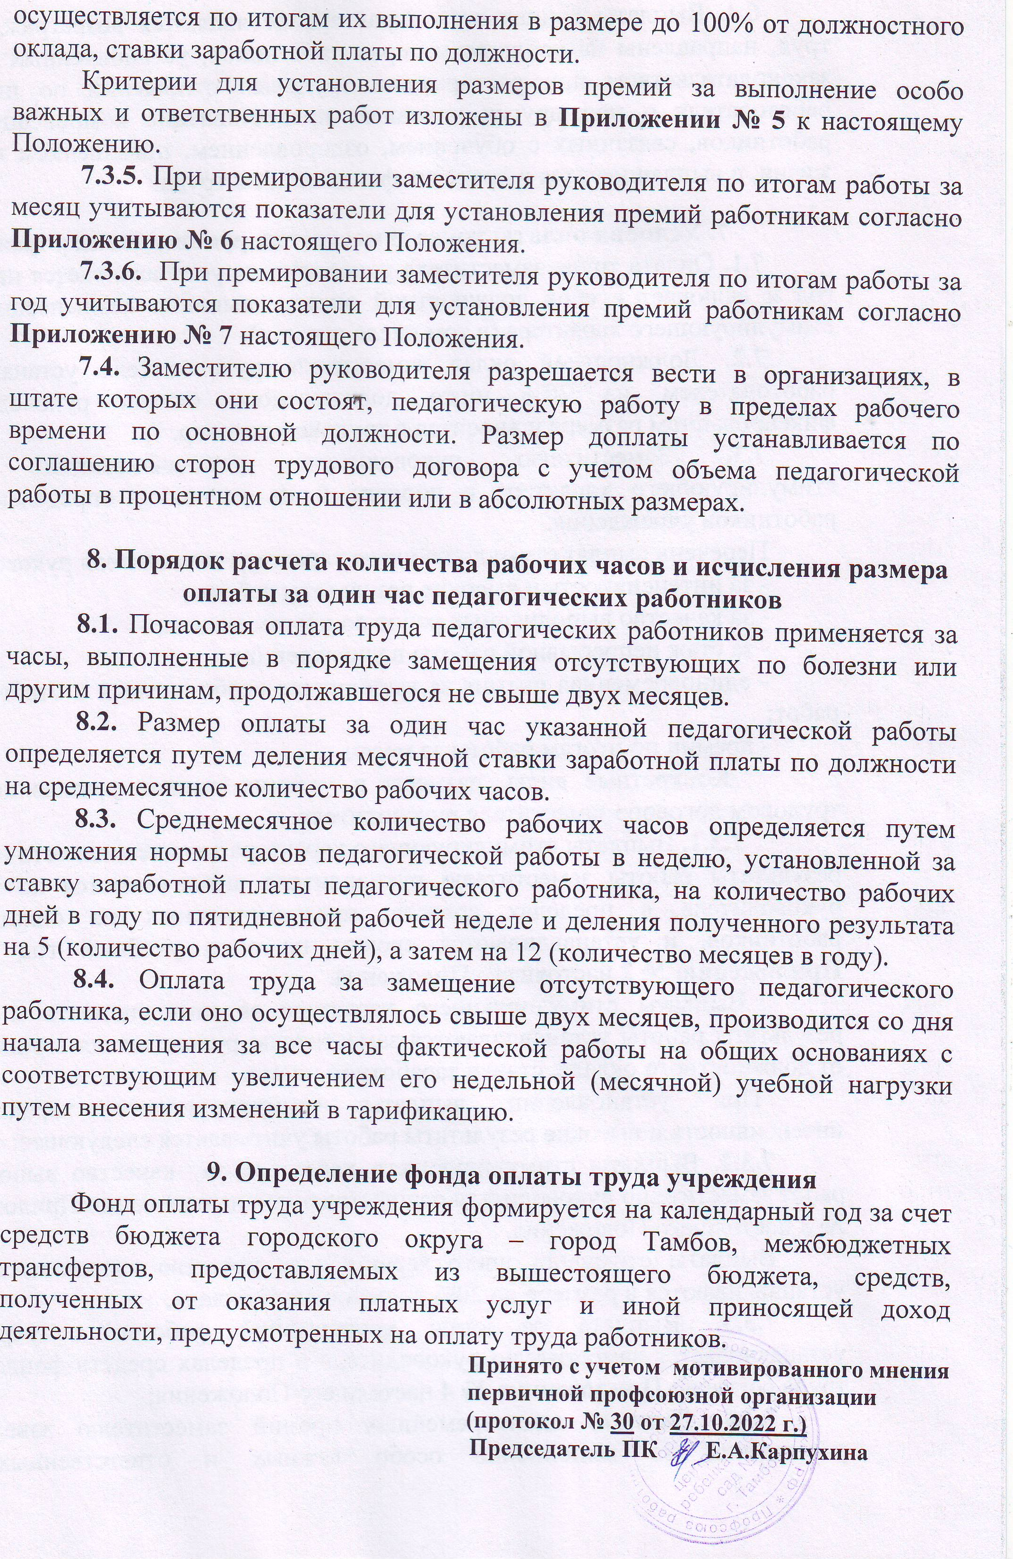
Приложение №1
к Положению
об оплате труда работников муниципального бюджетного дошкольного образовательного учреждения «Детский сад №70»

РАЗМЕРЫ
компенсационных выплат работникам, занятым на работах с вредными и (или) опасными и иными особыми условиями труда

№ п.п. | Наименование должности | Размер выплаты, %
1 | Шеф-повар | 4
2 | Повар | 4
3 | Кухонный рабочий | 4

Основание: «Специальная оценка условий труда муниципального бюджетного дошкольного образовательного учреждения Детский сад № 70» № 192-М-ЗЭ от 27.06.2018г.

Приложение №2
к Положению
об оплате труда работников муниципального бюджетного дошкольного образовательного учреждения «Детский сад №70»

КРИТЕРИИ
установления выплат стимулирующего характера за интенсивность и высокие результаты работы

№ пп | Показатели | Размеры стимулирующих выплат (%)
1 | 2 | 3
1. Воспитатель (старший воспитатель)
1.1 | Отсутствие замечаний по санитарно-гигиеническому состоянию группы | 5
1.2 | Отсутствие случаев травматизма. | 5
1.3 | Отсутствие обоснованных жалоб родителей. | 5
1.4 | Осуществление коррекционно-развивающей работы с детьми | 5
1.5 | Осуществление работы с детьми, имеющими особые образовательные потребности (с детьми, пропустившими большое количество занятий по болезни; с детьми, имеющими повышенную мотивацию к образовательной деятельности; с детьми, имеющими пониженную мотивацию образовательной деятельности; с детьми, имеющими задатки одаренности) | 5
1.6 | Своевременное и качественное выполнение поручений администрации, касающихся образовательного процесса, качественное ведение документации | 5
1.7 | Создание психологического комфорта и безопасности личности воспитанников | 5
2. Педагог-психолог, учитель-логопед, музыкальный руководитель, педагог дополнительного образования инструктор по физической культуре
2.1 | Осуществление мониторинга индивидуальных достижений воспитанников | 5
2.2 | Отсутствие обоснованных жалоб родителей | 5
2.3 | Отсутствие случаев травматизма | 5
2.4 | Создание психологического комфорта и безопасности личности воспитанников, | 5
2.5 | Отсутствие замечаний по санитарно-гигиеническому состоянию кабинета | 5
5 | Своевременная и качественная сдача отчетности | 5
5 | Осуществление работы с детьми, имеющими особые образовательные потребности (с детьми, пропустившими большое количество занятий по болезни; с детьми, имеющими повышенную мотивацию к образовательной деятельности; с детьми, имеющими пониженную мотивацию образовательной деятельности; с детьми, имеющими задатки одаренности) | 5
2.8 | Высокая эффективность исполнения должностных обязанностей. | 5
2.9 | Своевременное и качественное выполнение в течение месяца поручений администрации, касающихся образовательного процесса, качественное ведение документации | 5
2.10 | Использование ИКТ в ходе образовательной деятельности | 5
3. Младший воспитатель
3.1 | Качественное и своевременное проведение генеральной уборки. | 20
3.2 | Отсутствие обоснованных жалоб со стороны работников учреждения и родителей. | 20
3.3 | Осуществление в полном объеме помощи воспитателям в образовательном процессе. | 20
3.4 | Активное участие в мероприятиях, направленных на сохранение и укрепление здоровья воспитанников | 10
3.5 | Своевременное и качественное выполнение поручений администрации, касающихся образовательного процесса | 10
4. Делопроизводитель
4.1 | Отсутствие замечаний со стороны проверяющих органов | 40
4.2 | Обеспечение сохранности документации | 40
4.3 | Своевременная и качественная сдача отчетности | 40
4.4 | Своевременное и качественное выполнение поручений администрации. | 40
4.5 | Использование автоматизированных программ для ведения отчетности | 25
5. Повар, шеф-повар
5.1 | Отсутствие замечаний администрации по санитарно-гигиеническому состоянию пищеблока | 10
5.2 | Отсутствие обоснованных жалоб со стороны работников и родителей на качество приготовления блюд | 10
5.3 | Отсутствие замечаний на условия хранения продуктов | 10
5.4 | Отсутствие замечаний на несоблюдение правил пожарной безопасности | 10
5.5 | Своевременное и качественное выполнение поручений администрации. | 10
6. Дворник, заведующий хозяйством, кладовщик, уборщик служебных помещений, кухонный рабочий, рабочий по комплексному обслуживанию и ремонту здания, машинист по стирке и ремонту спецодежды, специалист по охране труда, кастелянша, повар 3 разряда
6.1 | Отсутствие замечаний администрации по санитарно-гигиеническому состоянию рабочего места | 20
6.2 | Отсутствие обоснованных жалоб со стороны работников и родителей на качество выполнения должностных обязанностей | 20
6.3 | Отсутствие замечаний на несоблюдение правил пожарной безопасности | 20
6.4 | Своевременное и качественное выполнение поручений администрации. | 20
6.5 | Отсутствие случаев травматизма | 20
7. Заместитель заведующего
7.1 | Позитивная динамика освоения образовательной программы воспитанниками дошкольных групп за учебный год | 10
7.2 | Положительная динамика количества педагогических работников, активно применяющих современные образовательные технологии | 10
7.3 | Высокие результаты реализации программы мониторинга образовательного процесса, плана воспитательной работы | 10

Приложение №3
к Положению
об оплате труда работников муниципального бюджетного дошкольного образовательного учреждения «Детский сад №70»

КРИТЕРИИ
установления выплат за качество выполняемых работ

№ пп | Показатели | Условия (из расчета) | Размеры стимулирующих выплат
1 | 2 | 3 | 4
1. Воспитатель (старший воспитатель)
1.1 | Оценка деятельности работника по результатам контроля, отсутствие задолженности по родительской плате | - высокая  - средняя  - низкая | 10%  5%  -
1.2 | Уровень посещаемости (соответствие процента посещаемости за предшествующий месяц, аналогичному среднему показателю по возрастной группе) | - выше средних показателей  - на уровне средних показателей  - ниже средних показателей | 10%  5%  -
2. Педагог-психолог, учитель-логопед, музыкальный руководитель, педагог дополнительного образования, инструктор по физической культуре
2.1 | Оценка деятельности работника по результатам контроля | - Высокая  - Средняя  - низкая | 20 %  10 %  -
3.Административно-управленческий, учебно-вспомогательный и прочий персонал
3.1 | Оценка деятельности работника по результатам контроля | - Высокая  - Средняя  - низкая | 20 %  10 %  -

Приложение №4
к Положению
об оплате труда работников муниципального бюджетного дошкольного образовательного учреждения «Детский сад №70»

РАЗМЕРЫ
стимулирующих выплат за стаж непрерывной работы

Стаж работы | Размеры выплаты (%)
от 1 года до 2 лет | 5
от 2 до 5 лет | 10
от 5 до 10 лет | 15
от 10 до 15 лет | 20
от 15 и более | 30

Приложение №5
к Положению
об оплате труда работников муниципального бюджетного дошкольного образовательного учреждения «Детский сад №70»

ПЕРЕЧЕНЬ
особо важных и срочных работ
Перечень особо важных и ответственных работ | Размеры премий  (%)
Подготовка объектов к учебному году | 50
Устранение последствий аварий | 50
Подготовка и проведение международных, российских, региональных мероприятий научно-методического, реабилитационного, социокультурного и другого характера, а также смотров, конкурсов, фестивалей | 50
Другие особо важные и ответственные работы, установленные с учетом мнения представительного органа работников | 30

Приложение №6
к Положению
об оплате труда работников муниципального бюджетного дошкольного образовательного учреждения «Детский сад №70»
(утв. пр.от 01.10.2019 № 104)

КРИТЕРИИ,
учитываемые при определении размера премии за месяц
№ пп | Показатели | Размер выплат  (%)
1 | 2 | 3
1. Педагогические работники |  | 100%
1.1 | Осуществление модернизации предметно-развивающей среды группы и учреждения. Организация и проведение ремонтных работ. | 3
1.2 | Привлечение спонсорских и родительских средств. | 1
1.3 | Участие в благоустройстве и озеленении территории учреждения. | 1
1.4 | Разработка методических рекомендаций, консультаций, рабочих программ, контрольно-диагностического инструментария. | 5
1.5 | Подготовка детей-участников конкурсов различного уровня и направленности. Организация мероприятий, повышающих имидж учреждения | 10
1.6 | Подготовка выступлений, открытых показов, мастер-классов различного уровня и направленности | 10
1.7 | Реализация мероприятий по взаимодействию с родителями воспитанников | 10
1.8 | Качественное и результативное выполнение поручений администрации (касающихся образовательного процесса) и высокие результаты внешнего контроля | 40
1.9 | Участие в мероприятиях образовательного учреждения, конкурсах профессионального мастерства на муниципальном, региональном, всероссийском, международном уровне | 20
2. Административно-управленческий, учебно-вспомогательный и прочий персонал 100%
2.1 | Осуществление модернизации предметно-развивающей среды учреждения, группы и др. | 3
2.2 | Высокие результаты контроля | 20
2.3 | Отсутствие замечаний администрации по санитарно-гигиеническому состоянию рабочего места | 1
2.4 | Участие в мероприятиях повышающих имидж учреждения. Участие в конкурсах профессионального мастерства | 5
2.5 | Организация и проведение ремонтных работ | 10
2.6 | Качественное и результативное выполнение поручений администрации.  Качественное ведение документации | 40
2.7 | Участие в работах по благоустройству и озеленению территории учреждения | 1
2.8 | Активное участие в мероприятиях, направленных на сохранение и укрепление здоровья воспитанников | 10
2.9 | Реализация мероприятий по взаимодействию с родителями воспитанников | 10

Приложение №7
к Положению
об оплате труда работников муниципального бюджетного дошкольного образовательного учреждения «Детский сад №70»

КРИТЕРИИ,
учитываемые при определении размера премии за год
№ пп | Показатели | Размер выплат  (%)
1 | 2 | 3
1. Педагогические работники |  | 100%
1.1 | Осуществление модернизации предметно-развивающей среды группы и учреждения. Организация и проведение ремонтных работ. | 3
1.2 | Привлечение спонсорских и родительских средств. | 1
1.3 | Участие в благоустройстве и озеленении территории учреждения. | 1
1.4 | Разработка методических рекомендаций, консультаций, рабочих программ, контрольно-диагностического инструментария. | 5
1.5 | Подготовка детей-участников конкурсов различного уровня и направленности. Организация мероприятий, повышающих имидж учреждения | 20
1.6 | Подготовка выступлений, открытых показов, мастер-классов различного уровня и направленности | 10
1.7 | Реализация мероприятий по взаимодействию с родителями воспитанников | 10
1.8 | Качественное и результативное выполнение поручений администрации (касающихся образовательного процесса) и высокие результаты внешнего контроля | 40
1.9 | Участие в мероприятиях образовательного учреждения, конкурсах профессионального мастерства на муниципальном, региональном, всероссийском, международном уровне | 10
2. Административно-управленческий, учебно-вспомогательный и прочий персонал 100%
2.1 | Осуществление модернизации предметно-развивающей среды учреждения, группы и др. | 3
2.2 | Высокие результаты контроля | 20
2.3 | Отсутствие замечаний администрации по санитарно-гигиеническому состоянию рабочего места | 1
2.4 | Участие в мероприятиях повышающих имидж учреждения. Участие в конкурсах профессионального мастерства | 5
2.5 | Организация и проведение ремонтных работ | 10
2.6 | Качественное и результативное выполнение поручений администрации.  Качественное ведение документации | 40
2.7 | Участие в работах по благоустройству и озеленению территории учреждения | 1
2.8 | Активное участие в мероприятиях, направленных на сохранение и укрепление здоровья воспитанников | 10
2.9 | Реализация мероприятий по взаимодействию с родителями воспитанников | 10

